职业卫生检测技术服务信息公开表
用人单位  名称 | 威海市新兴化工科技有限公司
地理位置 | 威海市文登区泽头镇岛集村397号
联系人 | 邢占红
调查专业  技术人员名单 | 匡刚、盖广波 | 调查时间 | 2023.08.28 | 陪同人 | 邢占红
采样专业  技术人员名单 | 匡刚、盖广波 | 采样时间 | 2023.08.31 | 陪同人 | 邢占红
检测专业  技术人员名单 | 田立茹、郭秀丽、包红艳、常鑫钰 |  | 检测时间 | 2023.09.01-2023.09.02
影像资料  （调查影像资料及采样影像资料） | 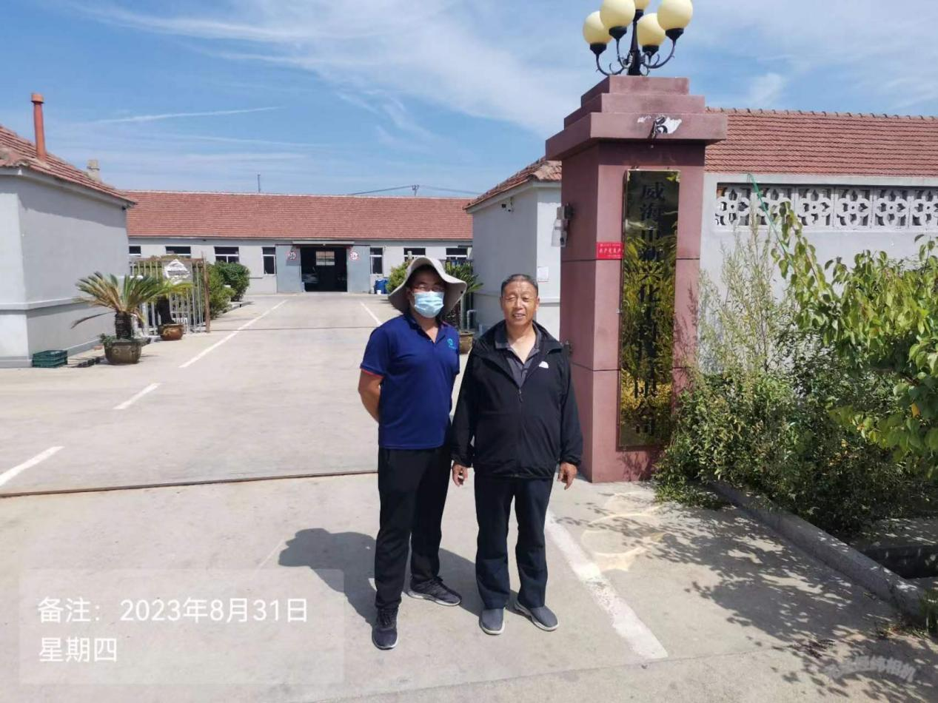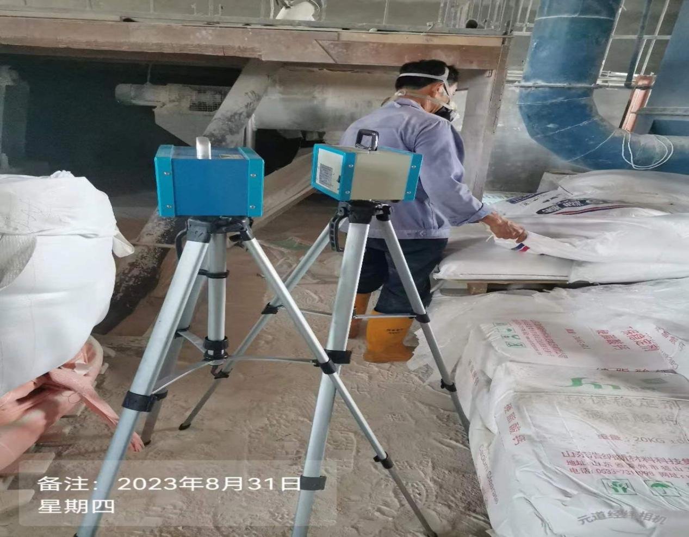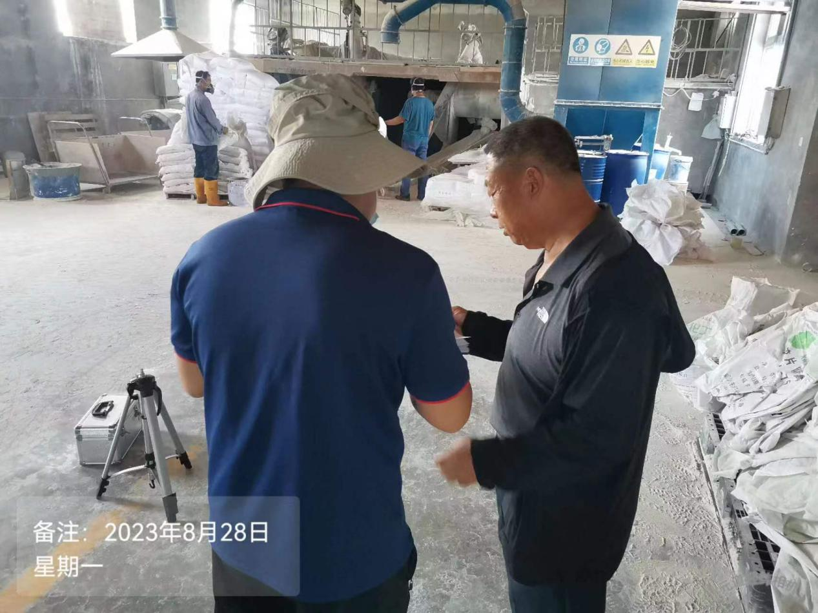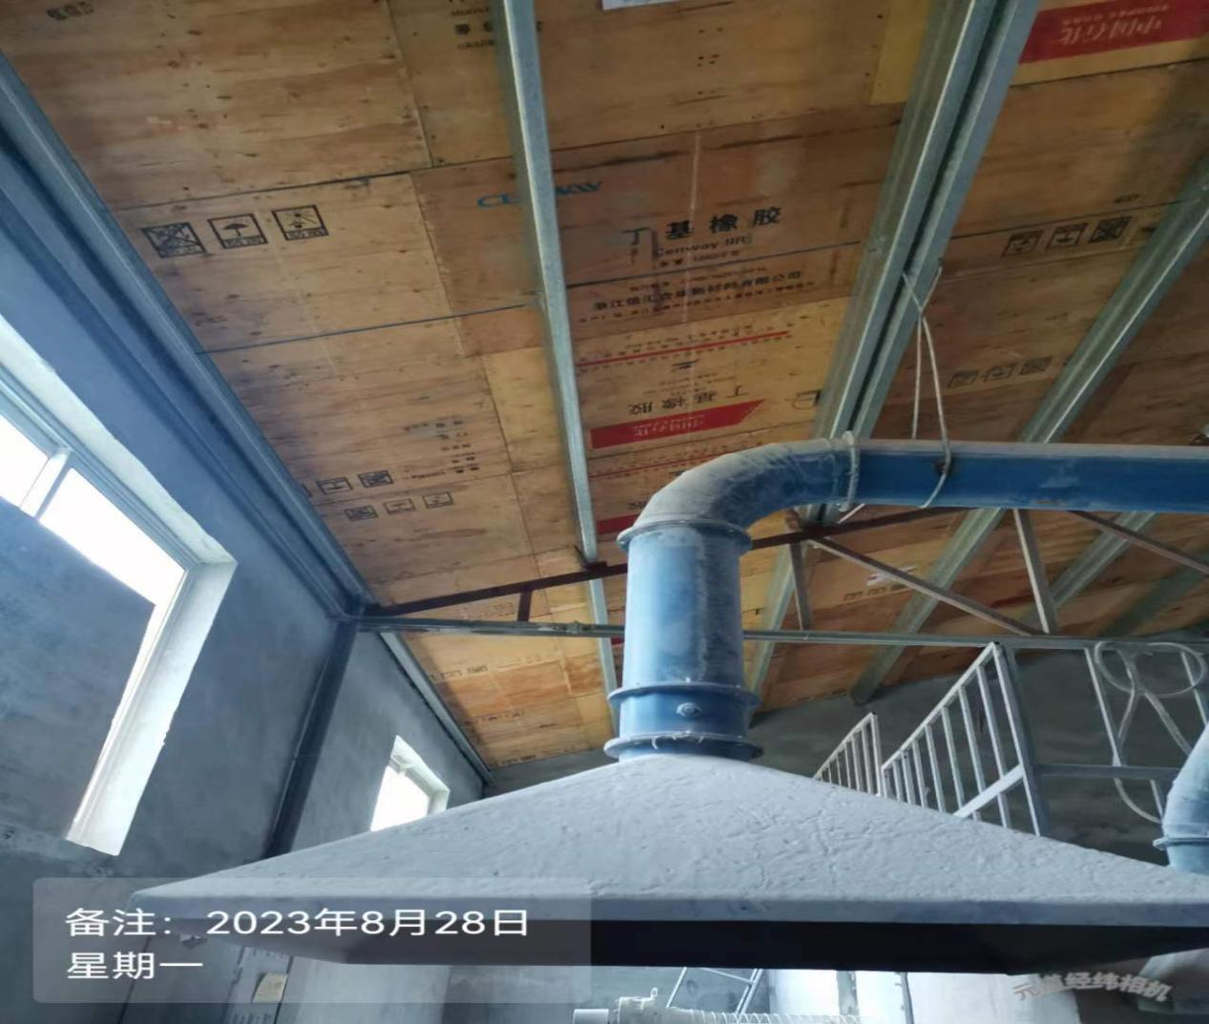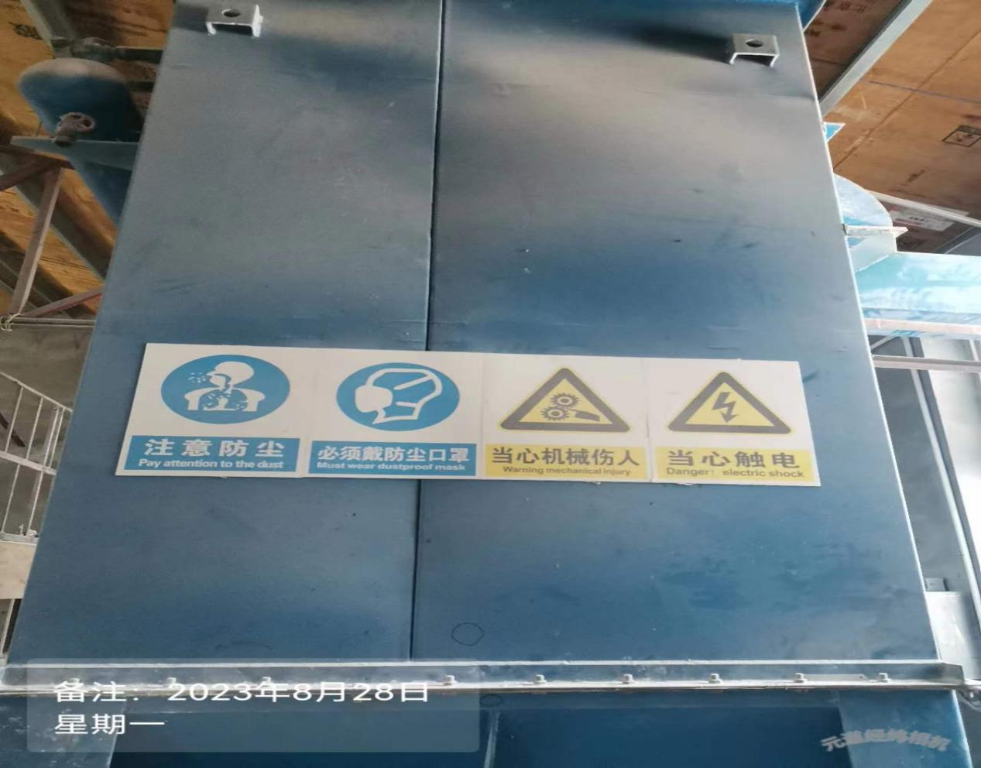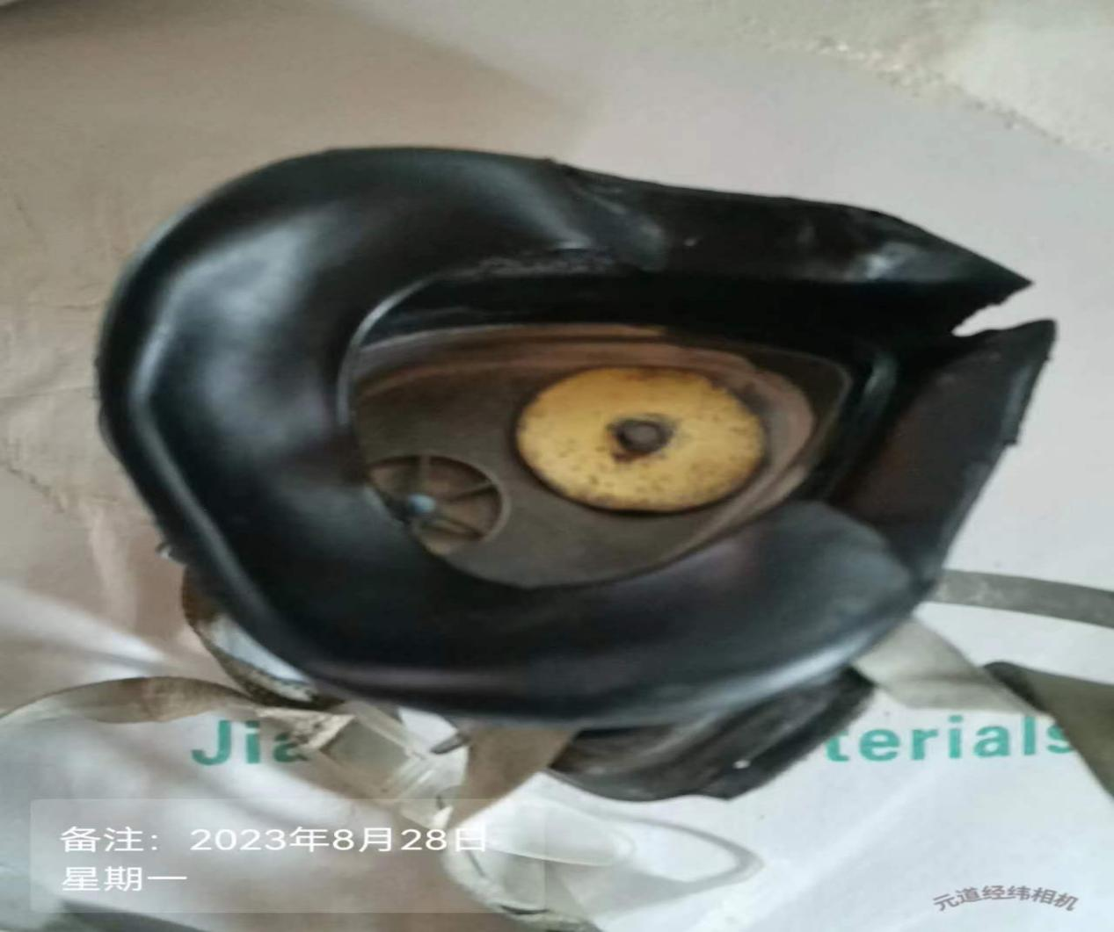
公示日期：2023.11.20

